ESTADO DO RIO GRANDE DO NORTE
CÂMARA MUNICIPAL DE SÃO JOÃO DO SABUGI

REQUERIMENTO Nº. 034/2018

Requeiro a V. Ex.ª, com base no artigo 154 do Regimento Interno e ouvido o plenário, que seja encaminhado oficio a Empresa Brasileira de Correios e Telégrafos, solicitando um outro funcionário para atender na AC de São João do Sabugi-RN.

JUSTIFICATIVA EM PLENÁRIO

Sala das Sessões, em 10 de julho de 2018.
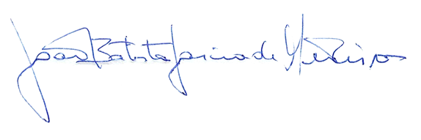

JOÃO BATISTA GARCIA DE MEDEIROS
VEREADOR - AUTOR

